Web Programming Midterm Project

110590453 資工四 黃台茗

紅色字部分以外題目1~7要求皆有達成

1.遊戲畫面

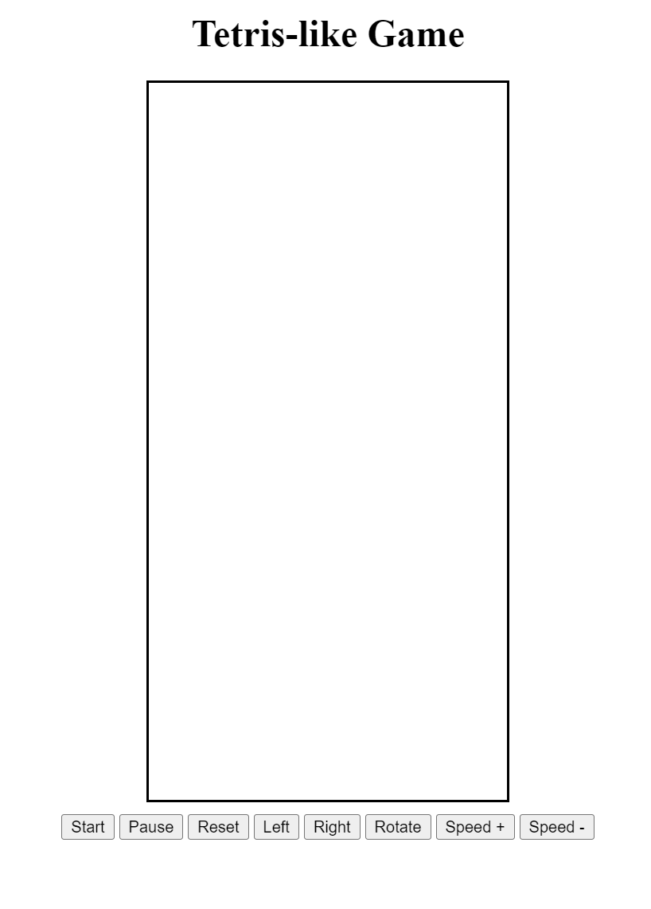

2.

a.

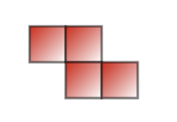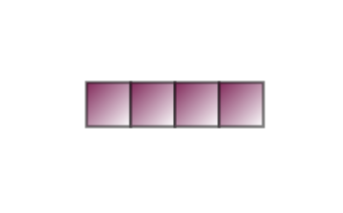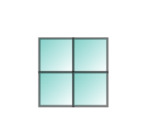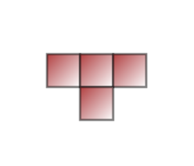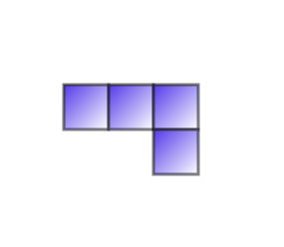

b.

Gradient(生成隨機顏色方塊)

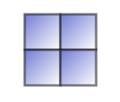

c.

Alive由currentBlock判斷

Alive and selected由 selectedBlock判斷

Dead 方塊會直接儲存進 grid array

3.

a.

開場動畫 2024方塊從上到下(彩色隨機變換動畫)

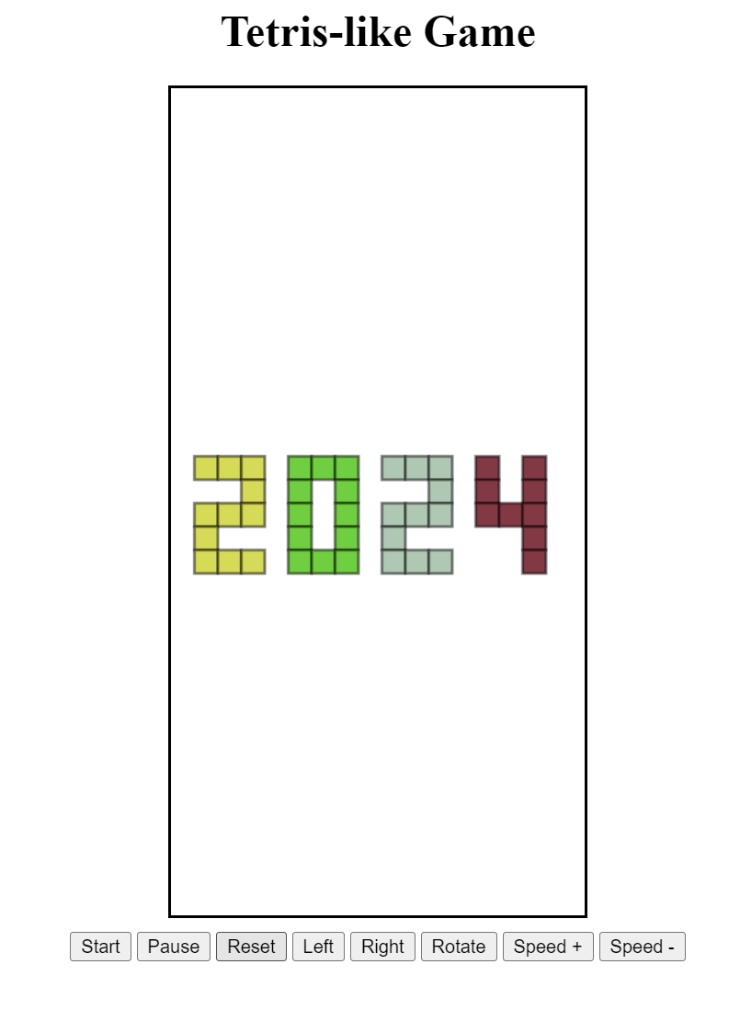

b.

五種方塊會隨機生成在最上方

預設方塊一秒下降一格

當前一個方塊放置好後，五秒後才會生成新的方塊(-2.5)

可調整速度快慢

4.

a.方塊有限制無法穿過邊界

b.方塊與方塊之間都互穿

c.方塊當碰到底部或底部的方塊就會停止

5.

a.開始 暫停 重置按鈕

b.方塊往左移

c.方塊往右移

d.方塊順時鐘旋轉90度

e.

沒有死掉的方塊可以選取

可以使用滑鼠去選擇目前在下降的方塊(少多個方塊選擇)

方塊會依照滑鼠拖曳移動，不能穿過邊界與有死方塊的地方

f. 會有紅色框框選方塊範圍

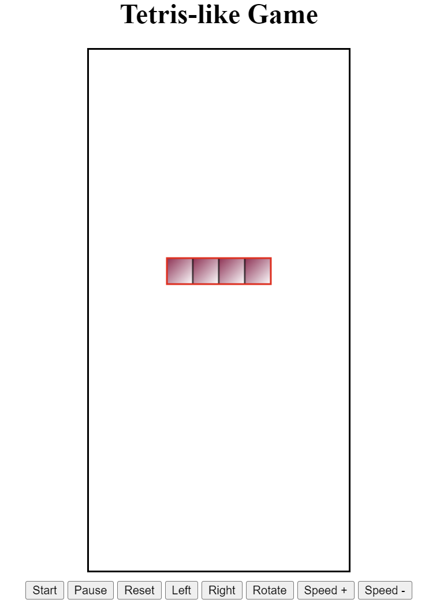

6.遊戲結束動畫 字體會抖動 與逐漸加深紅色漸層背景 紅色濺血特效

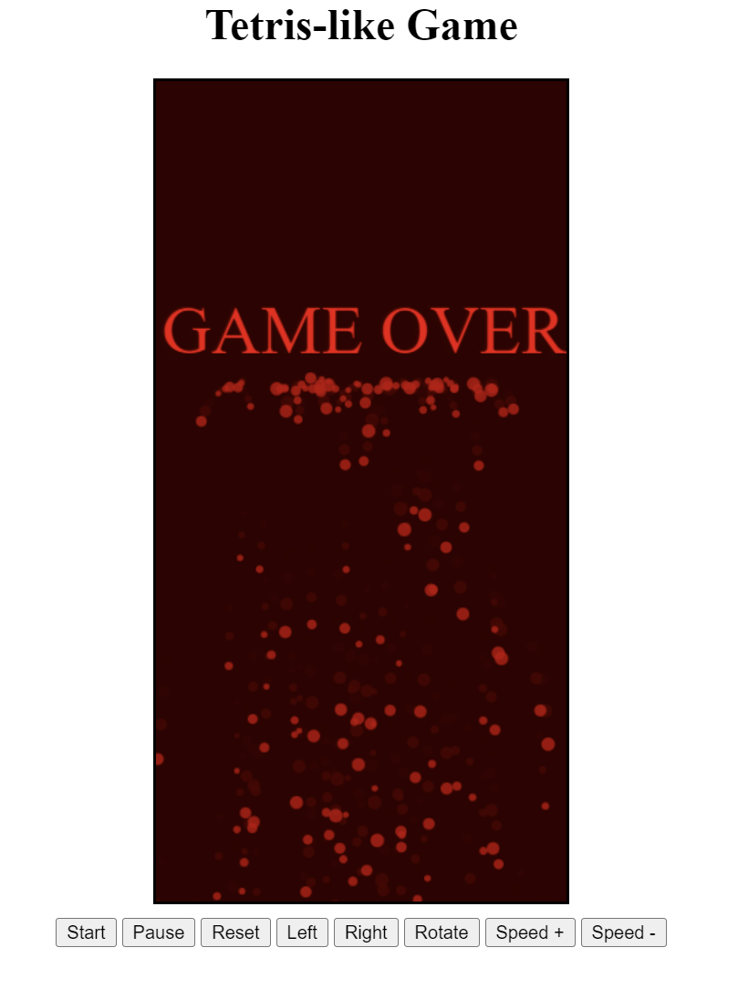

7.程式內有註解

遊戲運作流程:

1.打開網頁會有2024動畫從上到下



2.按下Start按鈕即會開始遊戲

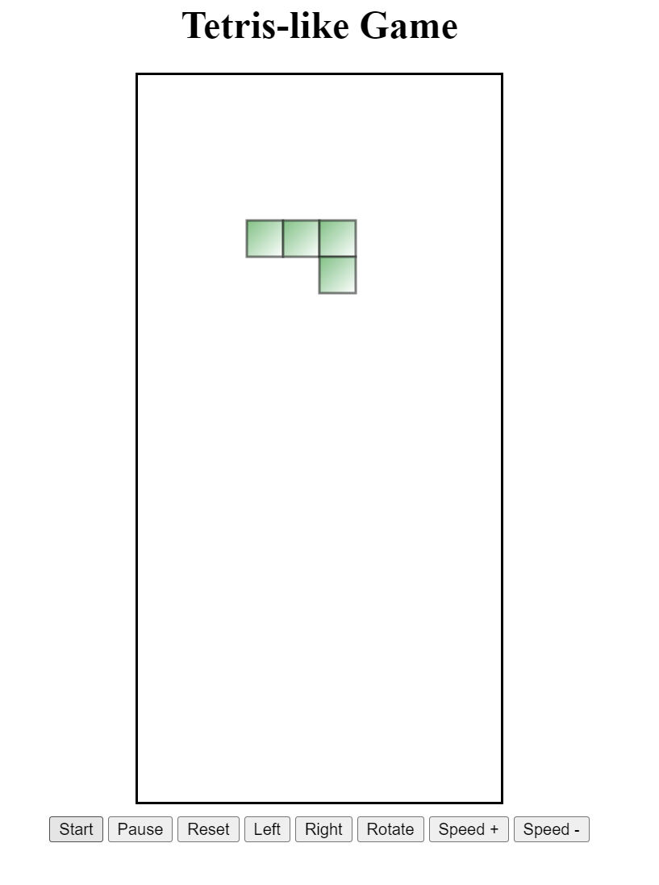

3. 按下Pause按鈕即會暫停遊戲

4. 按下Left按鈕方塊會向左移動一格按下Right按鈕方塊會向右移動一格



5.按下Rotate按鈕方塊會順時鐘轉90度

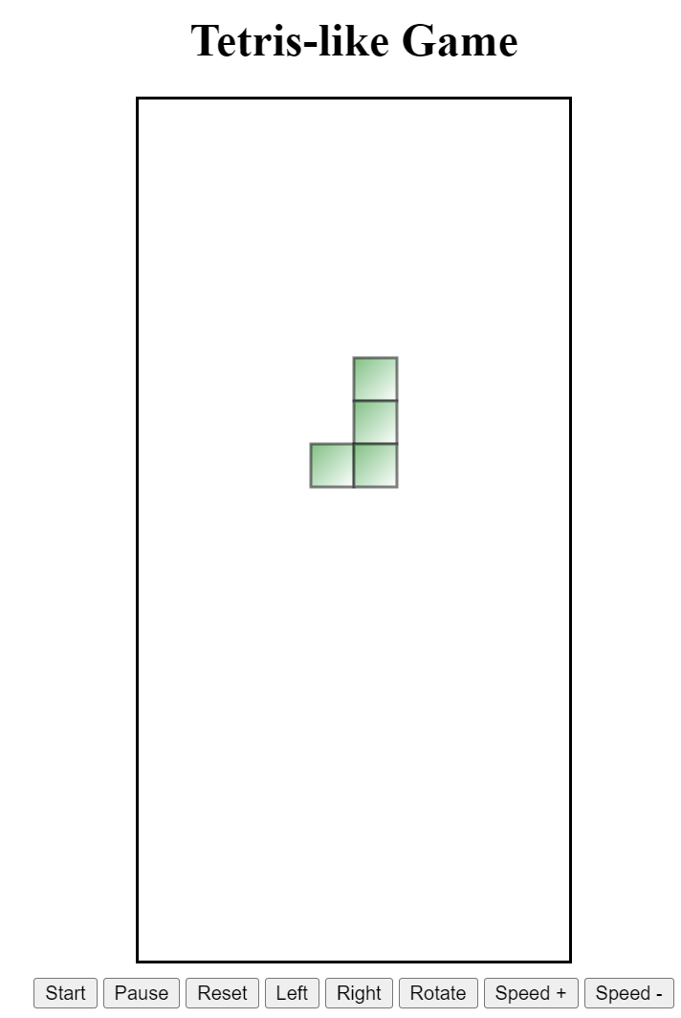

6.按下Speed+按鈕方塊移動速度會加快，按下Speed-按鈕方塊移動速度會變慢

7.有一排方塊填滿會自動消除

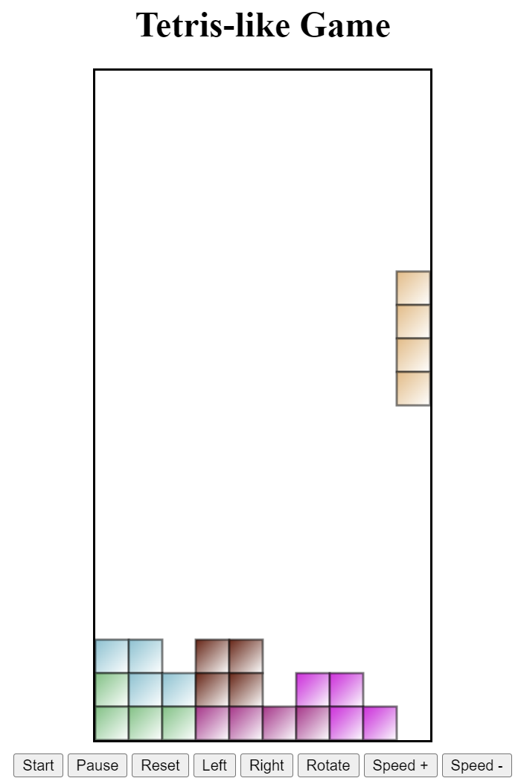 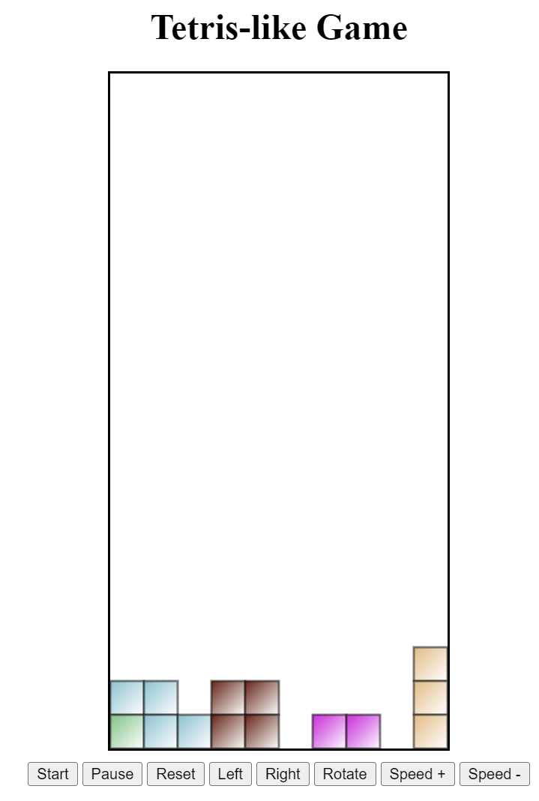

8.滑鼠點擊沒有死掉的方塊可以拖曳與方塊周圍會有紅色框顯示



9.方塊超過最上方邊框就會Gameover



10. 按下Reset按鈕會有2024動畫並重置畫面

 

11. 按下Start按鈕即可開始新的遊戲

